МИНОБРНАУКИ РОССИИ
Федеральное государственное бюджетное образовательное учреждение
высшего образования
«МИРЭА – Российский технологический университет»
РТУ МИРЭА

МЕТОДИЧЕСКИЕ УКАЗАНИЯ
ПО ВЫПОЛНЕНИЮ ЛАБОРАТОРНЫХ РАБОТ
по дисциплине

Технологическое обеспечение качества изделий
(наименование дисциплины (модуля) или лабороаторной работы)
Направление подготовки |  |  |  |  | 15.04.01 Машиностроение
 |  |  |  |  | (код и наименование)
Институт |  | ФТИ Физико-технологический институт
 |  | (краткое и полное наименование)
Форма обучения |  |  | очная
 |  |  | (очная, очно-заочная, заочная)
Программа подготовки |  |  |  | магистратура
 |  |  |  | (бакалавриат, магистратура)
Кафедра | цифровых и аддитивных технологий
 | (краткое и полное наименование кафедры, разработавшей РП дисциплины (модуля) и реализующей ее (его))

Москва 2020
Методические указания по выполнению лабораторных работ разработаны | к.т.н., доцент Мышечкин А.А.
 | (степень, звание, Фамилия И.О. разработчиков)
 | к.т.н., доцент Зуев В.В.
 | (степень, звание, Фамилия И.О. разработчиков)
 | Лаборант Скрипник С.В.
 | (степень, звание, Фамилия И.О. разработчиков)

СОДЕРЖАНИЕ

Введение 4
1. Лабораторная работа №1. Изучение технических характеристик и принципов работы испытательной разрывной машины TIME WDW-300Е 6
1.1. Цель и задачи лабораторной работы 6
1.2. Материальное обеспечение лабораторной работы 6
1.3. Теоретические положения 7
1.4. Устройство и принцип работы испытательной разрывной машины TIME WDW-300Е 11
1.4.1. Технические характеристики 11
1.4.2. Устройство испытательной машины TIME WDW-300E 13
1.4.3. Программное обеспечение WinWDW 15
1.4.4. Принцип работы силовой рамы 17
1.4.5. Пульт управления 18
1.5. Порядок выполнения лабораторной работы 19
1.5.1. Допуск к проведению лабораторной работы 19
1.5.2. Техника безопасности при работе на испытательной машине 20
1.5.3. Порядок работы на испытательной машине TIME WDW-300E 22
1.5.4. Последовательность выполнения лабораторной работы. 23
1.6. Вопросы для подготовки к защите лабораторной работы 23
2. Лабораторная работа №2. Оснастка и ее использование при работе на испытательной машине TIME WDW-300Е 28
2.1. Цель и задачи лабораторной работы 28
2.2. Материальное обеспечение лабораторной работы 28
2.3. Теоретические положения 29
2.4. Оснастка и ее использование при работе на испытательной машине TIME WDW-300Е 29
2.4.1. Способы закрепления образца для испытания 29
2.4.2. Клиновые захваты для растяжения 30
2.4.3. Приспособление для сжатия 32
2.4.4. Приспособление для изгиба 34
2.5. Порядок выполнения лабораторной работы 36
2.5.1. Допуск к проведению лабораторной работы 36
2.5.2. Установка и демонтаж захватов для растяжения 37
2.5.3. Установка и демонтаж приспособлений для сжатия 38
2.5.4. Установка и демонтаж приспособления для изгиба 38
2.5.5. Последовательность выполнения лабораторной работы. 38
2.6. Вопросы для подготовки к защите лабораторной работы 39
Список литературы 43

Введение
Любые механические испытания имеют цель выявить способности разных материалов претерпевать определённого размера воздействия или деформации. И все эти воздействия и деформации подобны тем нагрузкам, которые разные материалы испытывают во время их обработки или же в условиях их дальнейшей и долгой эксплуатации и службы. Образец в при таких испытаниях подвергается точному измерению его деформаций в процессах приложения разных внешних усилий, поэтому для проведения испытаний требуются современные испытательные установки (машины), которые оценят способность материала воспринимать определённые нагрузки в условиях, которые максимально приближены к условиям постоянной эксплуатации материала.
Использование современного испытательного оборудования значительно расширяет технические возможности предприятия или объекта его использующего. Современные универсальные испытательные (разрывные) машины дают возможность проверять материал или изделие на устойчивость к различным видам воздействия. Такое оборудование востребовано на многих производственных предприятиях и в испытательных лабораториях.
Сегодня машиностроительное производство характеризуется наличием большого числа сложного оборудования, как технологического, так и испытательного и измерительного. Поэтому важно познакомить будущих специалистов с таким оборудованием, познакомить с принципами функционирования и привить начальные навыки о работе с ним. Для получения практических навыков работы с оборудованием, а также для закрепления и углубления у студентов теоретических знаний в образовательной программе предусмотрен лабораторный практикум.
Лабораторные работы, как и другие виды практических занятий, являются средним звеном между углубленной теоретической работой обучающихся на лекциях, семинарах и применением знаний на практике. Эти занятия удачно сочетают элементы теоретического исследования и практической работы.
Представленный лабораторный практикум «Изучение конструкции и принципов работы испытательной разрывной машины» по дисциплине «Механические свойства материалов» направлен на изучение конструкции и основных принципов работы современной компьютеризированной универсальной испытательной разрывной машины и приобретение практических навыков по работе с ней при проведении различных испытаний.
Лабораторные работы проводятся в учебной лаборатории кафедры цифровых и аддитивных технологий, с участием учебного мастера или лаборанта под руководством преподавателя. Перед началом проведения лабораторных работ преподаватель проводит инструктаж по технике безопасности, и студент расписывается в соответствующем контрольном листе. После проведения каждой лабораторной работы студенты оформляют письменный отчет, содержащий рисунки, схемы и другие материалы, конкретизирующие работу. Защита отчета происходит в устной форме.
Овладение навыком проведения испытаний различных механических свойств материалов на испытательной разрывной машине является важным этапом в обучении, позволяющим использовать данный навык при выполнении других лабораторных работ при дальнейшем обучении, при проведении самостоятельных испытаний в ходе выполнения научно-исследовательских, курсовых и выпускных квалификационных работах, а также в дальнейшей профессиональной деятельности.

Лабораторная работа №1. Изучение технических характеристик и принципов работы испытательной разрывной машины TIME WDW-300Е

Цель и задачи лабораторной работы
Цель работы − закрепление и углубление теоретических знаний по дисциплине «Механические свойства материалов», приобретение практических навыков по работе с оборудованием при определении механических свойств материалов в процессе проведения испытаний.
Задачи работы:
- ознакомление с конструкцией, техническими характеристиками и условиями эксплуатации испытательной разрывной машины TIME WDW-300Е;
- ознакомление с принципами работы управлением рабочими органами испытательной разрывной машины TIME WDW-300Е;
- приобретение первичных практических навыков работы с испытательной разрывной машиной TIME WDW-300Е.

Материальное обеспечение лабораторной работы
При проведении лабораторной работы используются следующее оборудование и материалы:
- машина испытательная универсальная (разрывная) TIME WDW-300Е с электромеханическим приводом и компьютеризированной системой управления и обработки результатов;
- оснастка к испытательной разрывной машине TIME WDW-300Е;
- короткие плоские образцы для испытания на растяжение по ГОСТ 1497 «Металлы. Методы испытаний на растяжение» с начальной расчетной длиной и толщиной от 0,5 мм (рис. 1).
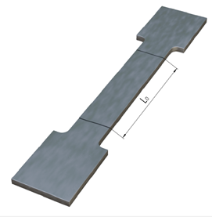
Рисунок 1 – Образцы для испытания на растяжение

Теоретические положения
Для разных изделий применяются разные виды и марки металлов и сплавов. Выбор обычно основывается на характеристиках материалов. Свойства материалов, которые выявляются испытаниями при воздействии внешних нагрузок, называются механическими. Знание количественных характеристик механических свойств необходимо для выбора материалов и режимов их технологической обработки, расчетов на прочность деталей и конструкций, контроля и диагностики их прочностного состояния в процессе изготовления и эксплуатации.
Теоретически рассчитать значения прочностных и жесткостных характеристик материалов не представляется возможным. Их можно определить только экспериментально, путем испытаний специальных образцов. Испытания могут вестись на растяжение, сжатие, сдвиг, кручение, изгиб, твердость, ударную вязкость. При проведении механических испытаний стремятся воспроизвести такие условия воздействия на материал, которые имеют место при эксплуатации изделия, изготовленного из этого материала. Очевидно, что многообразие условий службы материалов обусловливает проведение большого числа механических испытаний. Тем не менее, основными признаками, позволяющими классифицировать виды механических испытаний, являются:
- способ нагружения (растяжение, сжатие, изгиб, кручение, срез, циклическое нагружение и др.);
- скорость нагружения (статическая, динамическая);
- протяженность процесса испытания во времени (кратковременная, длительная).
Существуют и другие признаки классификации, которые характеризуются сложностью напряженно-деформированного состояния, режимами нагружения, типами образцов, агрессивностью среды.
Наиболее простыми являются испытания материалов при комнатной температуре t=20⁰C и статическом нагружении.
При определении качества конструкционных материалов, выпускаемых промышленностью, одним из основных видов испытаний являются испытания на растяжение, при которых можно определить основные механические характеристики. Механические характеристики делятся на три группы:
- характеристики прочности;
- характеристики пластичности;
- характеристики вязкости.
Характеристиками прочности измеряют силовую реакцию твёрдых тел на воздействие внешних нагрузок. Эта реакция непостоянна в процессе нагружения и в ней явно прослеживаются несколько характерных зон (см. диаграмму нагружения). К характеристикам прочности относятся: предел пропорциональности, предел упругости, предел текучести, предел прочности, разрушающее напряжение.
Предел пропорциональности – это наибольший уровень условного напряжения, при котором не наблюдается существенного нарушения закона Гука (каково удлинение, такова сила). Это напряжение определяют по формуле:
$$σ_{pr}=\frac{F_{pr}}{A_{0}} ,$$ | (1)
где F_{pr} – нагрузка, соответствующая пределу пропорциональности;
А₀ – первоначальная площадь поперечного сечения образца.
Предел упругости – это наибольший уровень условного напряжения, при котором материал проявляет упругие свойства, заключающиеся в том, что образец практически полностью восстанавливает свои первоначальные размеры после снятия внешней нагрузки. Его определяют по формуле:
$$σ_{у}=\frac{F_{у}}{A_{0}} ,$$ | (2)
где F_{у} – нагрузка, соответствующая пределу упругости.
Предел текучести – это наименьший уровень условного напряжения, при котором наблюдается значительный рост деформаций образца при постоянной (или слегка уменьшающейся) нагрузке. Этот предел определяют по формуле:
$$σ_{т}=\frac{F_{т}}{A_{0}} ,$$ | (3)
где F_{т} – нагрузка, соответствующая пределу текучести.
Если в поведении материала не прослеживается площадка текучести и стрелка силоизмерителя не останавливается на некоторый промежуток времени, то определяют условный предел текучести, соответствующий относительной деформации образца ε = 0,002 или 0,2 %:
$$σ_{0,2}=\frac{F_{0,2}}{A_{0}}$$ | (4)
Предел прочности, чаще называемый временным сопротивлением на разрыв – это условное напряжение, соответствующее наибольшему уровню нагрузки, воспринимаемому образцом. Находят эту величину по формуле:
$$σ_{в}=\frac{F_{в}}{A_{0}} ,$$ | (5)
где F_{в} – наибольшая нагрузка на образец.
Разрушающее напряжение – это напряжение, при котором происходит разрыв образца. Этот предел не имеет особого практического значения и используется только при изучении процесса образования трещин. Разрушающие напряжения делятся на условные$σ_{fr}^{c}$ и истинные $σ_{fr}^{tr}$:
$$σ_{fr}^{c}=\frac{F_{fr}}{A_{0}} ,$$ | (6)
$$σ_{fr}^{tr}=\frac{F_{fr}}{A_{1}}$$ | (7)
где F_{fr} – разрушающая нагрузка;
A₁ – площадь поперечного сечения образца в месте разрыва.
Так как первоначальная площадь A₀ приблизительно в два раза превышает площадь разрыва A₁, а разрушающая нагрузка F_{fr} составляет приблизительно 80% от наибольшей нагрузки F_{u}, то:
$σ_{fr}^{c}<σ_{в},$ $σ_{fr}^{c}>σ_{в}$. | (8)
Характеристиками пластичности измеряют деформативную реакцию твёрдых тел, т.е. их способность изменять свои размеры под воздействием нагрузок. Пластичность материала характеризуют две величины: относительное остаточное удлинение образца δ (в процентах) и относительное остаточное сужение поперечного сечения ψ (в процентах):
$$δ=\frac{l_{1}-l_{0}}{l_{0}}100,$$ | (9)
$$ψ=\frac{A_{1}-A_{0}}{A_{0}}100,$$ | (10)
где l_{0,} A₀ – длина расчётной части и площадь сечения до нагружения;
l_{1,} A₁ – то же после разрыва образца.
Характеристикой вязкости измеряют способность твёрдых тел сопротивляться импульсному и ударному воздействию нагрузок. Количественным показателем этой характеристики является удельная работа внешних сил, затрачиваемая на деформирование и разрушение единицы объёма материала:
$$w=\frac{W}{V_{0}},$$ | (11)
где W – работа, совершаемая машиной на растяжение образца вплоть до его разрыва;
V₀=A₀ l₀ – объём расчётной части образца.
Статическим испытаниям на растяжение подвергают образцы стандартной формы и размеров на специальных разрывных испытательных машинах. Растягивающие усилия разрывной машины вызывают удлинение образца вплоть до его разрушения. Образцы для испытания на растяжение состоят из рабочей части и головок, предназначенных для закрепления в захватах разрывной машины. На рабочей части образца вначале отмечают начальную расчетную длину l_{0.}
Статические испытания на растяжение производят на разрывных машинах разных конструкций с различными мощностями. При статических испытаниях металлов на растяжение, кроме прочностных характеристик, определяется еще пластичность материалов. Это свойство проявляется в том, что под действием нагрузки образцы различных металлических материалов удлиняются и сужаются в разной степени. Чем больше образец способен удлиниться, а его поперечное сечение сужаться, тем пластичнее материал образца. Благодаря пластичности металлы можно обрабатывать давлением (ковкой, штамповкой, прокаткой). Хрупкие материалы в противоположность пластичным разрушаются при статических испытаниях на растяжение без заметного удлинения, внезапно. Хрупкость относится к отрицательным свойствам. В технике применяются не только прочные, но и пластичные материалы.
При испытаниях металлов на растяжение пластичность определяется двумя взаимосвязанными характеристиками: относительным удлинением и относительным сужением. Эти характеристики рассчитываются по результатам замеров образца до и после испытания. Во время испытания образец удлиняется и уменьшается в поперечном сечении.
Испытательные (разрывные) машины используют для проведения статических испытаний образцов металлов, арматурной стали, образцов из листового и круглого проката на растяжение при нормальной температуре, а также резин, пластиков, тканей и бумаг.
Современная испытательная машина состоит из четырех обязательных частей: нагружающего механизма, силоизмерительного устройства, опорно-захватных приспособлений и станины. Большинство машин имеет также механизм записи диаграммы «деформация – усилие».
По типу нагружающего устройства испытательные машины получили следующие названия: рычажные, гидравлические, механические (винтовые).
Испытательные машины оснащены сменными захватами для закрепления образцов различной толщины, съемными опорами для испытания на изгиб, устройством обратного хода (реверсор) для испытания на сжатие.
Испытательные разрывные машины оснащены системой измерения, позволяющей производить испытания с заданной скоростью нагружения, обеспечивающей измерение перемещения активного захвата разрывной машины и его индикацию, запись результата по средствам программного обеспечения (ПО), установленного на компьютер. Разрывные машины оснащены торсионным блоком измерения нагрузки.
Благодаря использованию компьютерного управления, в испытательных разрывных машинах доступен широкий спектр испытаний: растяжение, сжатие, циклические, гистерезисные испытания, (пределы нагружения могут задавиться по нагрузке, напряжению, времени, удлинению).
В комплект разрывных машин обычно входят обоймы для испытания плоских образцов, цилиндрических и цилиндрических с головками. По отдельному заказу машины разрывные комплектуются приспособлениями для испытания на изгиб, сплющивание, а также может поставляться с удлиненными колоннами для испытания трансформаторов давления.
Технические требования к разрывной машине и характеристики могут дополняться и изменяться в зависимости от проводимых испытаний, условий производства и решаемых задач. Кроме того, существует возможность дальнейшего увеличения функциональных возможностей разрывных машин, без внесения изменений в её конструкцию, путем обновления программного обеспечения.
Калибровка разрывной машины проводится по стандартной методике для универсальных разрывных машин. Первичная калибровка проводится на заводе. В ходе испытания на экране компьютера отображаются все измеряемые параметры, строятся кривые нагружения. После проведения испытания производится статистическая обработка, и результаты могут быть экспортированы (в табличном и графическом представлении) в другие программы, например, в MsWord.

Устройство и принцип работы испытательной разрывной
машины TIME WDW-300Е

Технические характеристики
Испытательная машина TIME WDW-300E (рис. 2) предназначена для статических испытаний образцов металлов и сплавов, и изделий из них (метизов и пр.) на растяжение, на сжатие и изгиб в соответствии с международным стандартом ISO 6892-1998. Машина TIME WDW-300E оснащена функциями защиты от перегрузки по току, напряжению, с верхним и нижним ограничителем перемещения и аварийным выключателем. Также имеется ограничение по нагрузке.
Испытательная машина TIME WDW-300E должна эксплуатироваться с соблюдением следующих требований:
- окружающая температура: от+10 до +35℃;
- относительная влажность: <80 %;
- отсутствие вибрации, сильного электромагнитного поля;
- колебание напряжения сети не более 10% от номинального напряжения;
- установка на фундаменте по уровню со значением 0.2/1000.
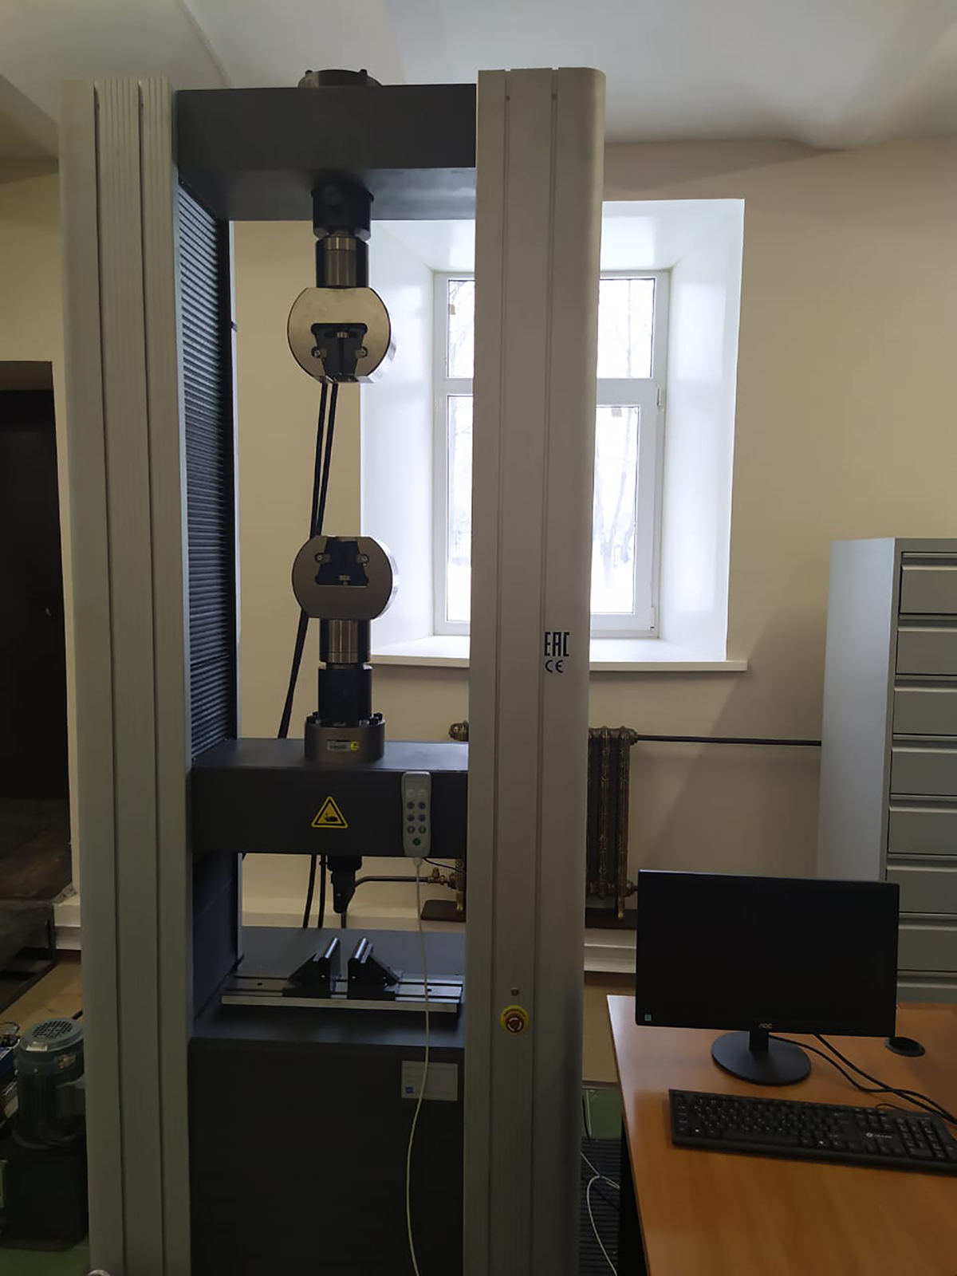
Рисунок 2 – Внешний вид испытательной машины TIME WDW-300E

Таблица 1 – Технические характеристики машины TIME WDW-300E
Характеристика | Значение
Наибольшая предельная нагрузка, кН | 300
Пределы допускаемой относительной погрешности  силоизмерителя, % | ± 1(± 0,5)*
Пределы допускаемой относительной погрешности задания скорости перемещения подвижной траверсы без нагрузки, % | ± 1
Диапазон измерения нагрузки в % от максимальной нагрузки | 0,4% - 100% от max
Максимальная измеряемая деформация, мм | 10
Диапазон измерения деформации, мм | 2% - 100% от max
Ширина пространства для испытания, мм | 600
Перемещение при растяжении или сжатии, мм | 600
Максимальный ход траверсы, мм | 1350
Габаритные размеры, мм (ДхШхВ) | 785x1110x255
Масса, кг, не более | 2000
Напряжение питания переменного тока, В | 220 / 380

Устройство испытательной машины TIME WDW-300E
Испытательная разрывная машина TIME WDW-300E (рис. 3) состоит из трех основных частей: силовой рамы, системы измерения нагрузки, а также системы регистрации и обработки данных.
Силовая рама и приспособления испытательной машины представляют собой систему, при помощи которой нагрузка прикладывается к испытываемому образцу. AC серво мотор и АС серво система, а также тормозящая система, которые установлены в основании силовой рамы (под рабочим столом), представляют систему привода машины.
Контроллер Shijin, персональный компьютер и принтер составляют систему обработки данных и контроля с обратной связью за процессом проведения исследования и такими параметрами испытания как нагрузка, перемещение траверсы, деформация образца.
Испытательные машины TIME WDW не наносят вреда окружающей среде и обладают высокой производительностью и низким уровнем шума.
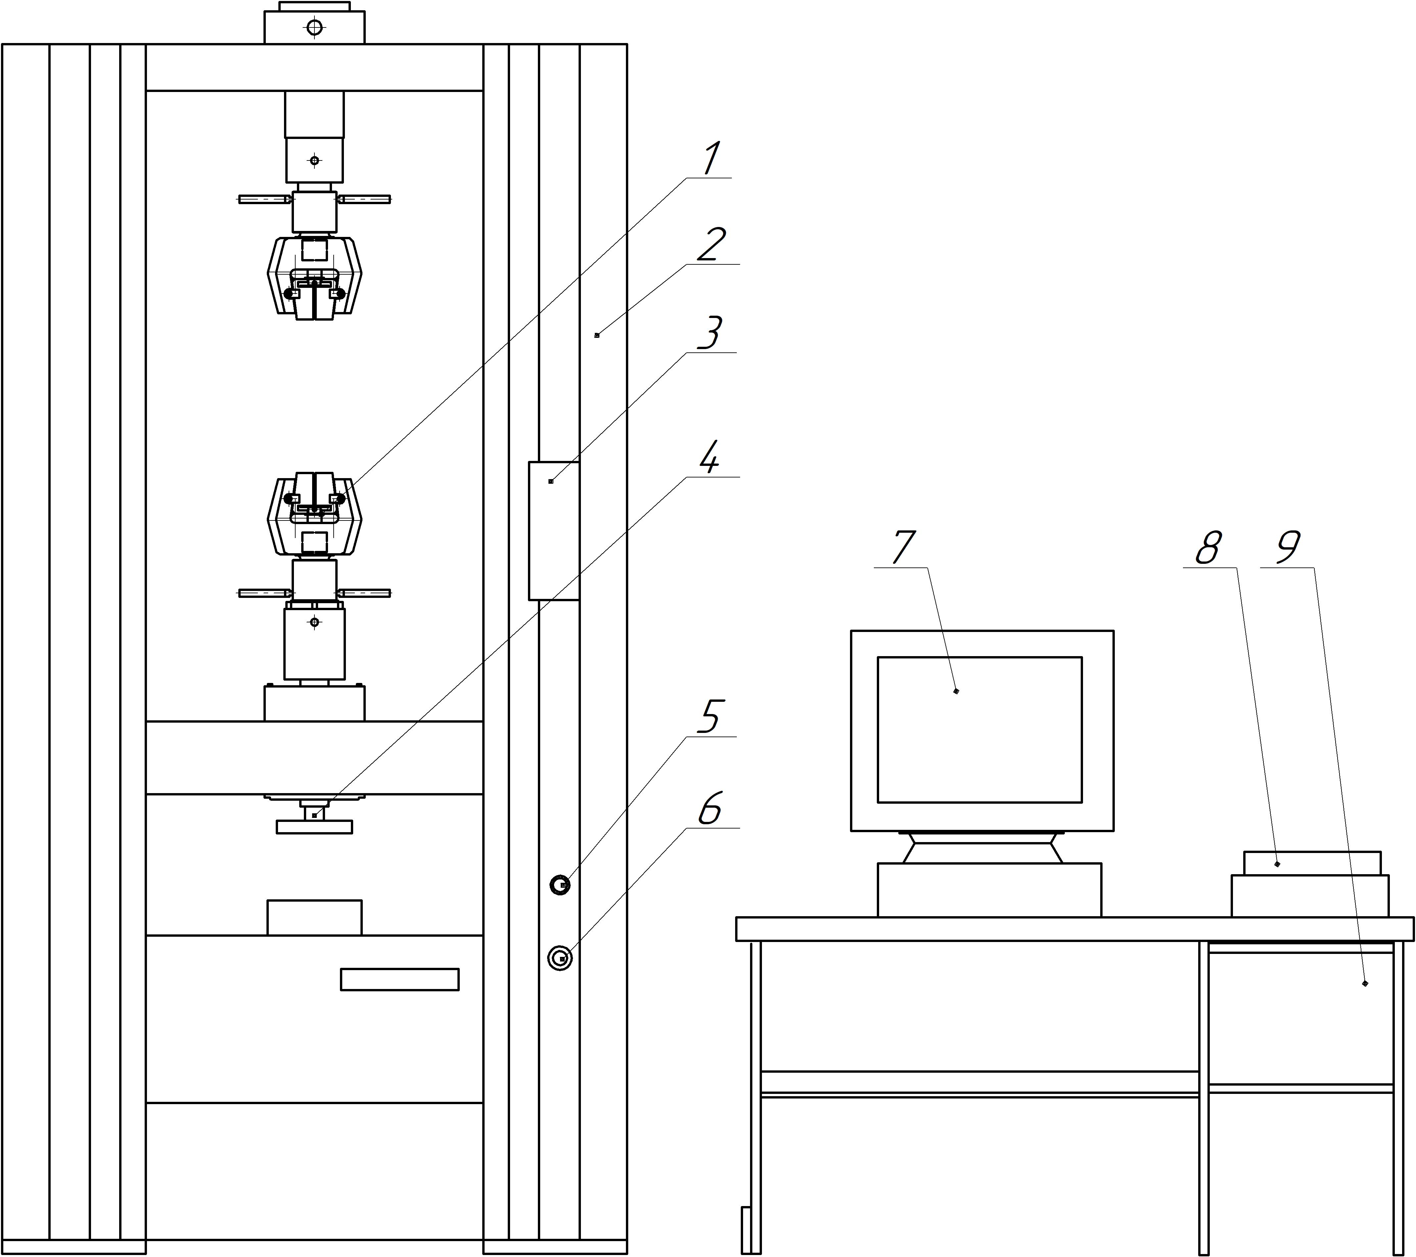
1 – Клиновые захваты для растяжения; 2 – Силовая рама; 3 – Пульт управления
ручной; 4 – Приспособления для сжатия; 5 – Лампа–индикатор электропитания;
6 – Аварийный выключатель; 7 – Монитор; 8 – Принтер; 9 – Компьютерный стол;
Рисунок 3 – Структурная схема испытательной машины
Испытательная машина представляет собой конструкцию с двумя зонами для испытаний. Для испытания на растяжение предназначена верхняя зона, для сжатия и изгиба – нижняя зона.
Силовая рама состоит из четырех опорных колонн, ходового винта –шаровой винтовой пары, верхней поперечины, средней траверсы и рабочего стола (рис. 4).
Система привода установлена в основании машины под рабочим столом. Двигатель сервомотора AC через ремённую передачу вращает шаровую червячную передачу, чтобы привести в движение подвижную траверсу с установленными на ней приспособлениями на растяжение (сжатие или изгиб) для приложения нагрузки, которая перемещается вверх или вниз в зависимости от того, какое испытание проводят – растяжение или сжатие.
Конструкция обеспечивает достаточную жёсткость силовой рамы, тем не менее, необходимо соблюдать осторожность при перемещении силовой рамы. Механизм устранения зазора между червячной передачей и ходовым винтом повышает точность приложения нагрузки и всей машины в целом.
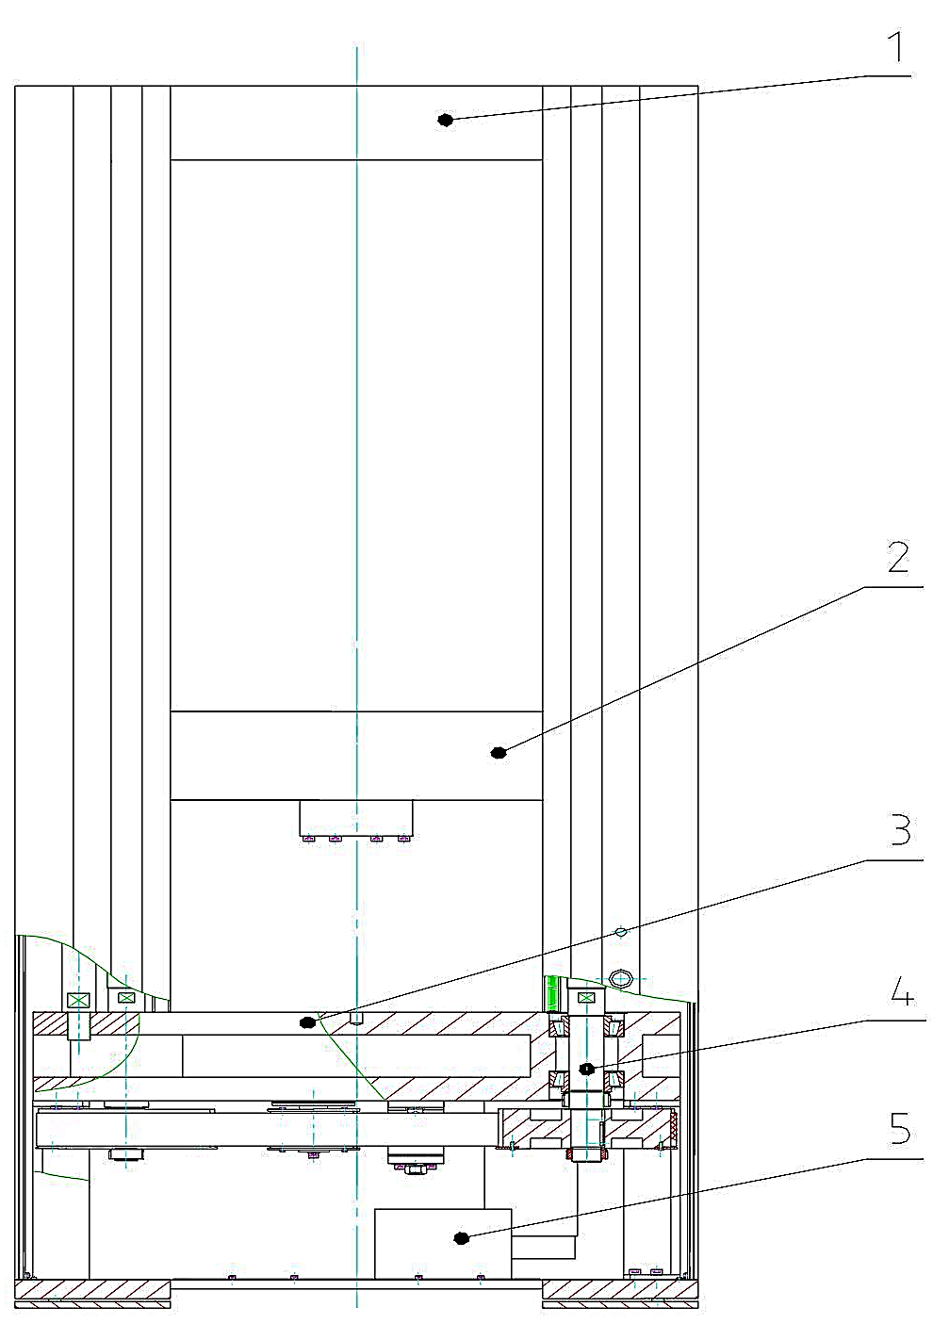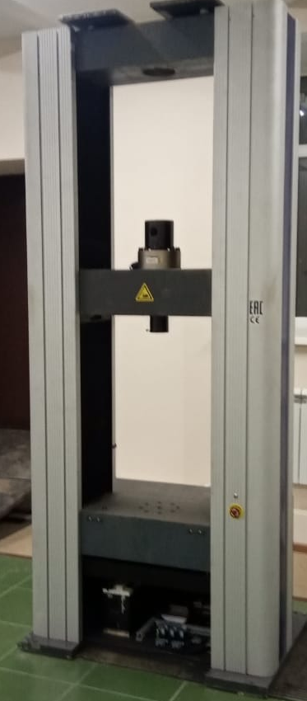
1 – верхняя поперечина; 2 – подвижная траверса; 3 – рабочий стол;
4 – ходовой винт; 5 – система привода
б)
Рисунок 4 – Силовая рама испытательной машины TIME WDW-300E

Программное обеспечение WinWDW
Программное обеспечение WinWDW для обработки данных, полученных от испытательной машины, позволяет пользователям проводить обработку результатов испытания в соответствии с международными стандартами испытаний, а также может быть сделана автоматическая обработка результатов испытаний. В программе интегрированы все основные функции: ввод информации об образце, выбор конфигурации образца (плоский, круглый, другой), начертание кривой испытания, отображение, расчет и анализ данных, формирование отчета о проведенном испытании и многое другое.
Программное обеспечение имеет несколько уровней доступа к основным функциям испытательной машины. Это сделано для защиты основных параметров настройки программы и испытательной машины, например, калибровки.
Испытательная разрывная машина TIME WDW-300E предназначена для определения механических характеристик различных материалов при статическом растяжении, сжатии и изгибе в пределах технических возможностей машины в соответствии с международным стандартом ISO 6892 «Metallic materials – Tensile testing at ambient temperature». Программное обеспечение позволяет автоматически определять следующие характеристики механических свойств материала в соответствии с ISO 6892:
- R_{eH} – верхний предел текучести;
- R_{eL} – нижний предел текучести;
- R_{m} – временное сопротивление;
- R_{p} – условный предел текучести;
- A – относительное удлинение после разрыва;
- A_{gt} – относительное удлинение при максимальной нагрузке;
- A_{t} – полное относительное удлинение после разрыва;
- E – модуль упругости;
- Z – относительное сужение.
Также в программе производится построение диаграмм нагружения образца в различных координатах.
Контроль за проведением испытания осуществляет специальная интеллектуальная система регулирования. Пользователь самостоятельно – в ручном режиме, может установить способ контроля на каждой стадии проведения испытания в соответствии со своими требованиями.
Система управления ПК автоматически проверяет настроенные параметры с помощью соответствующих расчётных методов. При проведении испытания можно пользоваться настройками, установленными предварительно пользователем при помощи ПО, т.е. заранее написанным алгоритмом проведения испытания. При этом оператор может оказывать влияние на процесс обработки данных для достижения большей точности результатов (рис. 5).

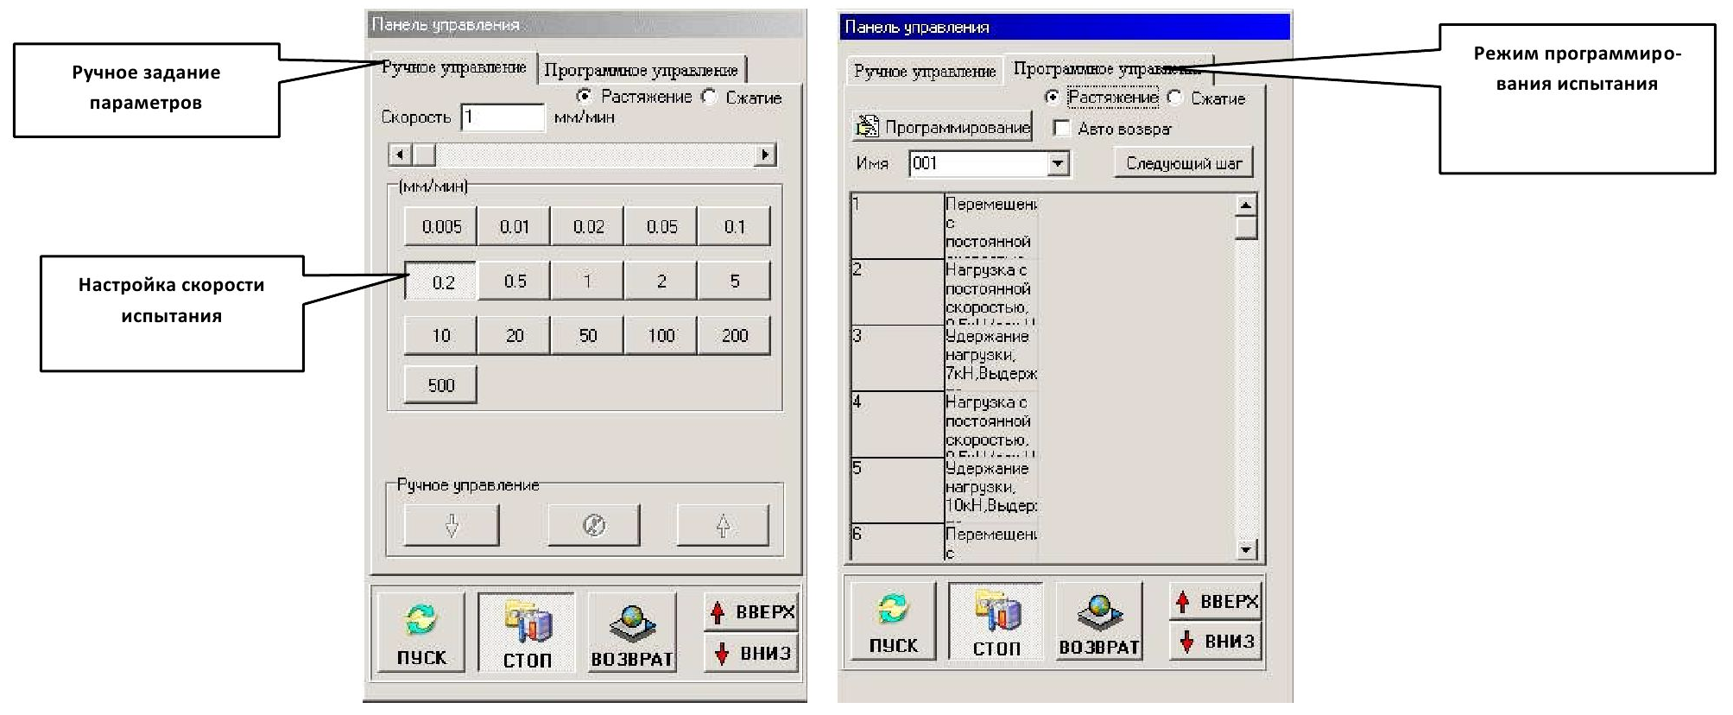
Рисунок 5 – Ручной или программируемый процесс управления испытанием

Во время проведения испытания, отображаемые на экране компьютера данные: нагрузка испытания, перемещение траверсы, деформации образца, и диаграммы нагружения могут сохраняться на жестком диске компьютера. Управлять ходом процесса испытания можно при помощи компьютерной мыши в программе управления WinWDW, а именно – могут быть изменены скорость перемещения траверсы, введенные параметры и т.д.
Обработка данных выполняется в соответствии с GB228 «Test Method for Metal Tension» (Растяжение) и GB/T7314 «Metal compression test method» (Сжатие) и GB, ISO, ASTM, DIN и др. стандартами. В обработку данных входит получение точки максимальной нагрузки, верхнего и нижнего предела текучести, оговоренных непропорциональных точек нагрузки и т.д., автоматически рассчитываемый модуль упругости, предел текучести, сила непропорционального напряжения. Полученные результаты испытания и диаграммы нагружения могут быть не только напечатаны, но и сохранены на жестком диске и могут использоваться в формате ASCII, чтобы можно было в последствии их использовать для обработки результатов.
Полный процесс записи диаграмм нагружения, делает возможным не использовать ручной способ обработки результатов испытания. Например, вводя значение произвольной нагрузки испытания, напряжения, деформации, относительного удлинения в произвольных точках можно получить результаты других рассматриваемых параметров.
Управляемый программой усилитель позволяет испытательной машине автоматическую регулировку нуля, автопереключение шкал, идентификацию нулевой точки, а также переключение шкал, что может быть удобным, и скажется на надежности и сроке службы испытательной машины.

Принцип работы силовой рамы
Испытательная машина представляет собой конструкцию с двумя зонами для испытаний. Испытания образцов на растяжение проводят между верхней поперечиной, на которой установлен жестко закреплённый захват и подвижной траверсой, также с захватом. Испытание на сжатие, а также на изгиб выполняются между подвижной траверсой и рабочим столом, на котором крепятся необходимые приспособления.
Тензодатчик расположен на подвижной траверсе. Применяется для измерения приложенной нагрузки к образцу – сила преобразуется в электрический импульс. Допустимая нагрузка составляет 102 % номинальной мощности.
Измерение тестовой нагрузки осуществляется посредством датчика нагрузки (тензодатчика), соединенного с устройством растяжения. Деформация образца измеряется с помощью экстензометра; перемещение траверсы – оптико-электрический датчик.
Сигнал нагрузки, сигнал деформации образца (измеренный экстензометром, прикреплённым к образцу), и сигнал перемещения траверсы (измеренный оптико-электрическим датчиком) обрабатывается контроллером Shijin, чтобы обработать полученные данные, проверить, преобразовать, и отобразить на экране монитора (рис. 6). Управляющий сигнал, полученный посредством вычисления системы управления, проходит через скоростную систему управления, через группу ввода/вывода, затем усиленный через скоростную систему управления, для того, чтобы подать сигнал на двигатель сервомотора согласно расчётам, определенным системой управления до завершения испытания.
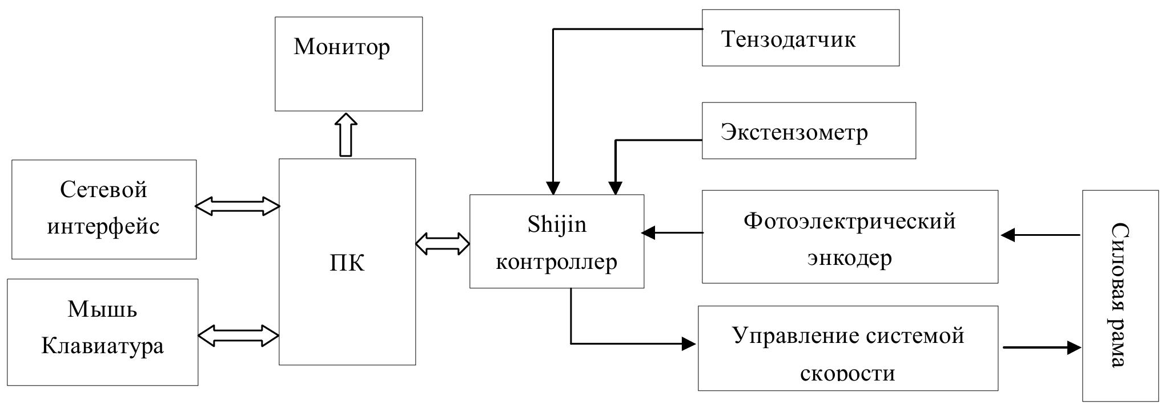
Рисунок 6 – Схема измерения и передача сигнала измерительной машины
Данные, переданные системой на ПК выводятся на экран, а также сохраняются в оперативной памяти компьютера. После проведения испытания пользователь может управлять системой обработки данных, чтобы обрабатывать данные, хранящиеся в оперативной памяти. Обработанные данные могут быть распечатаны или же сохранены на жестком диске для последующего анализа и операций сети.
На лицевой стороне силовой рамы установлена лампа-индикатор в корпусе с аварийной кнопкой остановки для выключения электропитания и аварийной остановки машины в чрезвычайной ситуации (рис. 7). Чтобы выключить систему сервопривода, следует нажать аварийную кнопку остановки.
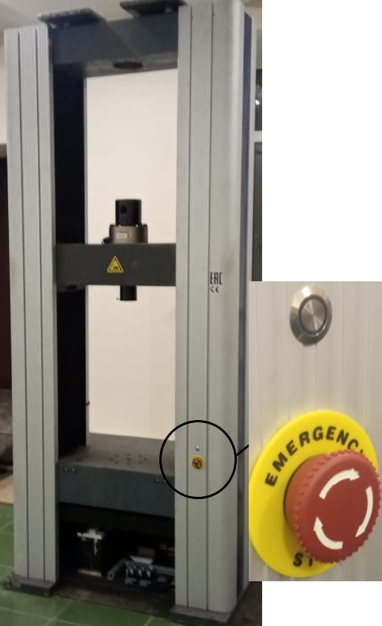
Рисунок 7 – Лампа-индикатор в корпусе с аварийной кнопкой остановки

Пульт управления
На рис. 8 изображен внешний вид пульта управления испытательной машины TIME WDW-300E. Пульт закрепляется в средней части рамы и используется для ручного управления подвижной траверсой и сервомотором. Он состоит из следующих кнопок и элементов:
1 – Кнопка «Выключить масленый насос» – снятие давления подачи масла в клиновые захваты для растяжения;
2 – Кнопка «Разжатия верхних клиновых захватов»;
3 – Кнопка «Разжатия нижних клиновых захватов»;
4 – Кнопка «Down» (движение вниз);
5 – Кнопка «Включить масленый насос» – подача масла в клиновые захваты для растяжения;
6 – Кнопка «Зажатия верхних клиновых захватов»;
7 – Кнопка «Зажатия нижних клиновых захватов»;
8 – Кнопка РазUP» (движение вверх);
9 – Кнопка «Пуск» – подача питания на сервомотор
10 – Провод пульта управления.
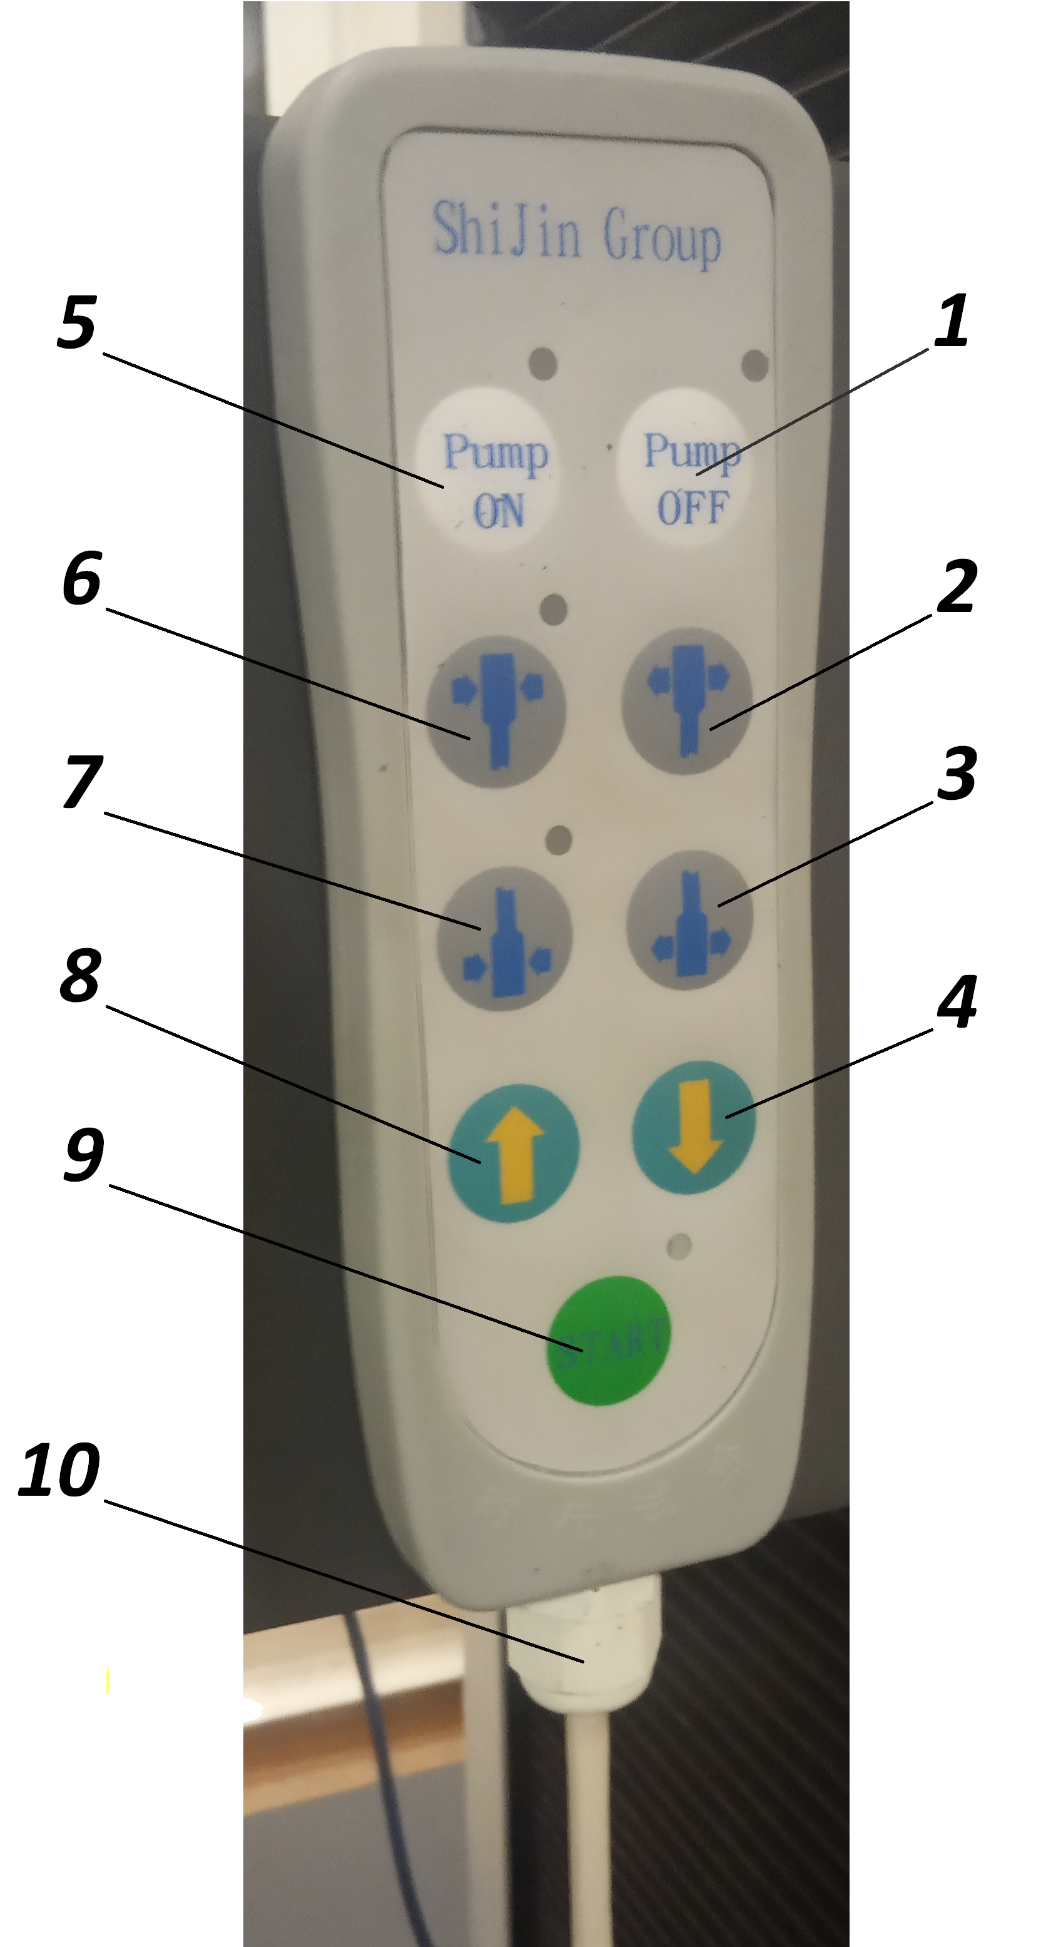
Рисунок 8 – Пульт управления испытательной машины TIME WDW-300E

Порядок выполнения лабораторной работы

Допуск к проведению лабораторной работы
Перед выполнением лабораторной работы (после изучения теоретического материала, приведенного в данных методических указаниях) преподавателем проводится контрольный опрос студентов, по результатам которого студент допускается либо не допускается к лабораторной работе. Для подготовки к опросу необходимо прослушать курс лекций по соответствующей теме, а также самостоятельно изучить материал, приведенный в настоящем пособии.
Проведение лабораторной работы связано с нахождением студентов в помещении лаборатории кафедры цифровых и аддитивных технологий, где находится оборудование, представляющее собой источник повышенной опасности, поэтому при проведении лабораторной работы необходимо соблюдать меры предосторожности, изложенные в инструкции по технике безопасности, которую преподаватель доводит до сведения студентов перед началом лабораторной работы, при этом преподаватель проводит разъяснительную работу о последствиях, которые могут наступить при несоблюдении правил техники безопасности. Запрещается приступать к выполнению лабораторной работы без вводного инструктажа преподавателя по порядку проведения работы и обеспечению техники безопасности.
Далее студенты расписываются о получении инструктажа в журнале, и только после этого непосредственно приступают к выполнению работы.
Нахождение в лаборатории допускается только при соблюдении правил техники безопасности. В случае любых ситуаций, связанных c получением травмы, необходимо:
- немедленно сообщить о случившемся преподавателю, проводящему занятия, даже в случае незначительных травм (ушибы, ранения рук и т. п.);
- при поражении электрическим током немедленно выключить рубильники, вызвать скорую медицинскую помощь, а до прибытия врача пострадавшему делать искусственное дыхание;
- при необходимости пострадавшего направить к врачу или вызвать скорую медицинскую помощь.

Техника безопасности при работе на испытательной машине
При проведении испытаний и нахождении в помещении лаборатории кафедры цифровых и аддитивных технологий, где установлена испытательная машина, необходимо соблюдать следкющи требования:
- запрещается самостоятельно (без преподавателя или учебного мастера) подходить к машинам и установкам, не используемым в лабораторной работе;
- запрещается самовольное включение и выключение оборудования без преподавателя или учебного мастера;
- запрещается трогать части машины, и испытуемый образец , а также помещать руки в рабочую зону;
- съем образца после испытания производится под руководством преподавателя или учебного мастера только после остановки и полного выключения машины;
- при работе с обломками образцов (ввиду наличия на них острых кромок) необходимо соблюдать осторожность.
Перед запуском испытательной машины необходимо проверить положение верхнего и нижнего ограничителей перемещения траверсы во избежание повреждения датчиков силы, перемещения, а также повреждения клиновых захватов при испытаниях.
При закреплении образца в клиновых захватах необходимо следить за тем, чтобы он находился в них более чем на 2/3 длины зажимных губок. На рис. 9 представлены схемы закрепления образца.
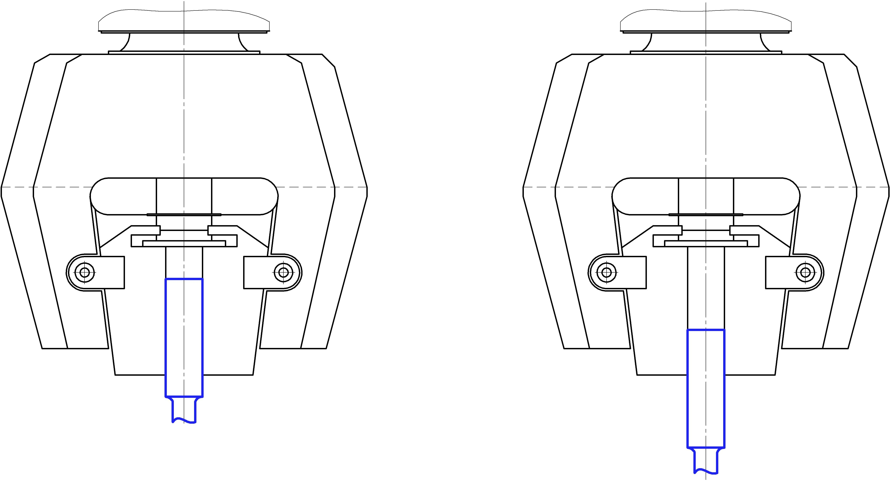
Правильно Неправильно
Рисунок 9 – Схемы закрепления образца в клиновых захватах машины

Закрепляя экстензометр на образце, уделите большое внимание месту крепления хвостовиков экстензометра. Не допускайте обрыва провода экстензометра.
Если деформация образца превышает максимальное значение деформации экстензометра, тогда снимите экстензометр перед разрушением образца во избежание его повреждения.
Если при проведении испытания необходимо более точно измерить условный предел текучести, то необходимо использовать экстензометр для измерения деформации образца.
Красная кнопка типа грибок на силовой раме предназначена для аварийного выключения машины.
При возникновении чрезвычайной ситуации следует нажать аварийную кнопку (рис. 7) для экстренной остановки машины.
При достижении подвижной траверсой крайнего положения, испытательная машина выключается автоматически, программа сообщает об этом текстовым сообщением! В первую очередь при повторном запуске машины выставьте в нужное положение ограничители положения траверсы.

Порядок работы на испытательной машине TIME WDW-300E
Порядок работы испытательной машины будет рассмотрен на примере проведения испытания на растяжение образца:
Включите компьютер и загрузите операционную систему. Ярлык WinWDW расположен на рабочем столе, двойной щелчок по нему приведет к запуску интерфейса программы управления испытательной машины.
- Включите подачу питание на испытательную машину с помощью автомата расположенного на корпусе трансформатора, при этом загорится лампа индикации питания.
- Клавишей «Start» на пульте включите подачу питания на сервопривод.
- Установите один конец образца, который необходимо испытать, в верхнем клиновом захвате и второй конец в нижнем захвате, при необходимости подняв или же опустив траверсу до нужного положения. Отрегулируйте положение образца в захватах.
- В программе управления испытательной машиной WinWDW установите требуемую скорость перемещения подвижной траверсы для проведения испытания, например, 10 мм/мин.
- При необходимости более точного определения деформации образца, закрепите поставляемый в комплекте с машиной экстензометр.
- Перед запуском машины обнулите в программе управления значения нагрузки испытания, перемещения, деформации.
- Выберите режим проведения испытания: ручной или же автоматически контролируемую программу проведения испытания.
- Если испытание проводится с применением экстензометра, то его необходимо удалить перед разрывом образца. Если деформация образца превышает максимальное значение деформации стандартного экстензометра, то его необходимо снимать во избежание повреждения.
- Испытательная машина остановится автоматически по завершении испытания, т.е. после разрушения образца (согласно установленным параметрам).
- Контроль процесса обработки данных производится через интерфейс анализа данных.
- Разрушенный образец нужно удалить из захватов для проведения следующего испытания.
- Полученные результаты (данные и диаграммы) испытания можно сохранить в памяти компьютера, а также распечатать на принтере. Исследование завершено.
- Для проведения следующего испытания, повторите шаги 2-10.
- После проведения всех испытания выключите электропитание испытательной машины. Завершите работу программного обеспечения должным образом и выключите компьютер и монитор.

Последовательность выполнения лабораторной работы.
- Изучить теоретический материал.
- Выполнить задания, представленные в бланке отчета о выполнении лабораторной работы;
- Вместе с учебным мастером провести включение испытательной машины TIME WDW-300E, компьютера с соответствующим программным обеспечением, следуя инструкции в п. 1.5.3 данного пособия;
- Вместе с учебным мастером провести ознакомление с пультом управления испытательной машиной.
- Выполнить перемещение губок захвата образца без установки последнего.
- Провести ускоренное перемещение подвижной траверсы нажатием соответствующих клавиш пульта управления машиной;
- Вместе с учебным мастером провести испытание образца на разрыв, следуя инструкции в п. 1.5.3 данного пособия;
- Произвести выключение электропитания испытательной машины, завершение работы программного обеспечения и выключение компьютера.
- Заполнить отчет о выполнении лабораторной работы и подготовиться к ее защите.

Вопросы для подготовки к защите лабораторной работы
- По каким признакам можно классифицировать виды механических испытаний
- Какие виды испытаний могут быть по способу нагружения
- Какие виды испытаний могут быть по скорости нагружения
- Назовите основные группы механических характеристик материалов
- Что относится к характеристикам прочности
- Что характеризует и как определяется предел пропорциональности
- Что характеризует и как определяется предел упругости
- Что характеризует и как определяется предел текучести
- Что характеризует и как определяется предел прочности
- Что характеризует и как определяется временное сопротивление на разрыв
- Что характеризует и как определяется разрушающее напряжение
- Что относится к характеристикам пластичности
- Что характеризует и как определяется относительное остаточное удлинение образца
- Что характеризует и как определяется относительное остаточное сужение поперечного сечения
- Что относится к характеристикам вязкости
- Из каких четырех основных узлов состоит испытательная разрывная машина TIME WDW-300Е
- Назовите разновидности испытательных машин по типу нагружающего устройства
- Какие способы нагружения возможны при проведении механических испытаний на испытательной машине TIME WDW-300E
- Какова наибольшая предельная нагрузка испытательной машины TIME WDW-300E
- Опишите принцип работы силовой рамы испытательной машины TIME WDW-300E
- Какая система испытательной машины TIME WDW-300E осуществляет контроль за проведением испытания
- Какие данные отображаются на экране компьютера во время проведения испытания на испытательной машине TIME WDW-300E
- Каким образом на испытательной машине TIME WDW-300E сохраняются полученные результаты испытания и диаграммы нагружения
- Что позволяет выполнять управляемый программой усилитель, имеющийся на испытательной машине TIME WDW-300E
- Что позволяет выполнять программное обеспечение для обработки данных, поставляемое с испытательной машиной TIME WDW-300E
- Какой вред окружающей среде может наносить испытательная машина в процессе ее эксплуатации
- На какую длину зажимных губок следует закреплять образца в клиновых захватах при проведении испытаний на растяжение
- Какие основные меры предосторожности необходимо соблюдать при работе на испытательной разрывной машине TIME WDW-300E
- Что произойдет при достижении подвижной траверсой испытательной машины крайнего положения
- Опишите порядок работы на испытательной машине

МИНОБРНАУКИ РОССИИ
Федеральное государственное бюджетное образовательное учреждение
высшего образования
«МИРЭА – Российский технологический университет»
РТУ МИРЭА
Отчет о выполнении лабораторной работы
Изучение технических характеристик и принципов работы
испытательной разрывной машины TIME WDW-300Е
Студента _________________________________, курс ___ , группа _________

- Запишите ответы на контрольные вопросы:
  - Испытательная разрывная машина TIME WDW-300Е состоит из четырех основных узлов:
1) __________________________________________________;
2) __________________________________________________;
3) __________________________________________________;
4) __________________________________________________.
  - По типу нагружающего устройства испытательные машины получили следующие названия:
1) __________________________________________________;
2) __________________________________________________;
3) __________________________________________________.
  - Испытательная машина TIME WDW-300E предназначена для проведения механических испытаний со следующими способами нагружения:
1) __________________________________________________;
2) __________________________________________________;
3) __________________________________________________.
  - Наибольшая предельная нагрузка испытательной машины TIME WDW-300E, кН _______.
  - Испытательная машина TIME WDW-300E должна эксплуатироваться при соблюдении следующих условий окружающей среды:
1) Температура от ____ до ___℃;
2) Относительная влажность не более _____ %.
  - Какая система осуществляет контроль за проведением испытания?

  - Какие данные отображаются на экране компьютера во время проведения испытания?

  - Каким образом сохраняются полученные результаты испытания и диаграммы нагружения?

  - Что позволяет выполнять управляемый программой усилитель, имеющийся на испытательной машине?

  - Что позволяет выполнять программное обеспечение для обработки данных, поставляемое с испытательной машиной?

  - Какой вред окружающей среде может наносить испытательная машина в процессе ее эксплуатации?

  - На какую длину зажимных губок следует закреплять образца в клиновых захватах?
- Из каких узлов и составных частей согласно структурной схеме состоит испытательная машина
1 – . 6 – .
2 – . 7 – .
3 – . 8 – .
4 – . 9 – .
5 – .

- Из каких узлов и составных частей состоит силовая рама испытательной машины
1 – . 4 – .
2 – . 5 – .
3 – .

- Какие кнопки и элементы имеются на пульте управления испытательной разрывной машиной TIME WDW-300E
1 – . 6 – .
2 – . 7 – .
3 – . 8 – .
4 – . 9 – .
5 – . 10 – .

- Кратко опишите порядок работы на испытательной машине:

- В чем заключается правильность установки образца в клиновых захватах испытательной машины TIME WDW-300E?

Работу выполнил: ___________________________ ____________ ___________
ФИО подпись дата
Работу принял: ___________________________ ____________ ___________
ФИО подпись дата

Лабораторная работа №2.
Оснастка и ее использование при работе на испытательной машине TIME WDW-300Е

Цель и задачи лабораторной работы
Цель работы − закрепление и углубление теоретических знаний по дисциплине «Механические свойства материалов», приобретение практических навыков по работе с оборудованием при определении механических свойств материалов в процессе проведения испытаний.
Задачи работы:
- ознакомление с конструкцией оснастки для различных способов нагружения при проведения испытаний механических свойств материалов на испытательной разрывной машине TIME WDW-300Е;
- приобретение практических навыков по выбору, установке и наладке различной оснастки на испытательной разрывной машине TIME WDW-300Е
- приобретение практических навыков работы с испытательной разрывной машиной TIME WDW-300Е при проведении различных испытаний.

Материальное обеспечение лабораторной работы
При проведении лабораторной работы используются следующее оборудование и материалы:
- машина испытательная универсальная (разрывная) TIME WDW-300Е с электромеханическим приводом и компьютеризированной системой управления и обработки результатов;
- оснастка к испытательной разрывной машине TIME WDW-300Е для проведения испытаний на растяжение, сжатие и изгиб;
- образцы для испытания на растяжение по ГОСТ 1497 «Металлы. Методы испытаний на растяжение»;
- образцы для испытания на растяжение по ГОСТ 25.503 «Расчеты и испытания на прочность. Методы механических испытаний металлов. Метод испытания на сжатие»;
- образцы для испытания на изгиб по ГОСТ 14019 «Материалы металлические. Метод испытания на изгиб»;
- штангенциркуль ШЦ-I-250-0,1 ГОСТ 166-89;
- микрометр МК25 ГОСТ 6507-90;
- линейка измерительная металлическая ГОСТ 427-75;
- набор гаечных рожковых ключей;
- набор гаечных торцевых ключей.

Теоретические положения
Испытательные разрывные машины используют для проведения статических испытаний образцов металлов, арматурной стали, образцов из листового и круглого проката на растяжение при нормальной температуре, а также резин, пластиков, тканей и бумаг.
Разрывные машины оснащены системой измерения, позволяющей производить испытания с заданной скоростью нагружения, обеспечивающей измерение перемещения активного захвата разрывной машины и его индикацию, запись результата по средствам программного обеспечения (ПО), установленного на компьютер. Испытательные разрывные машины оснащены торсионным блоком измерения нагрузки.
Благодаря использованию компьютерного управления, в разрывных машинах доступен широкий спектр испытаний: растяжение, сжатие, циклические, гистерезисные испытания, (пределы нагружения могут задавиться по нагрузке, напряжению, времени, удлинению).
В комплект разрывных машин обычно входят обоймы для испытания плоских образцов, цилиндрических и цилиндрических с головками. По отдельному заказу машины разрывные комплектуются приспособлениями для испытания на изгиб, сплющивание, а также может поставляться с удлиненными колоннами для испытания трансформаторов давления.
Технические требования к разрывной машине и характеристики могут дополняться и изменяться в зависимости от проводимых испытаний, условий производства и решаемых задач. Кроме того, существует возможность дальнейшего увеличения функциональных возможностей разрывных машин, без внесения изменений в её конструкцию, путем обновления программного обеспечения.
Калибровка разрывной машины проводится по стандартной методике для универсальных разрывных машин. Первичная калибровка проводится на заводе. В ходе испытания на экране компьютера отображаются все измеряемые параметры, строятся кривые нагружения. После проведения испытания производится статистическая обработка, и результаты могут быть экспортированы (в табличном и графическом представлении) в другие программы.

Оснастка и ее использование при работе на испытательной машине TIME WDW-300Е

Способы закрепления образца для испытания
Изменчивость результатов испытаний образцов можно минимизировать, используя соответствующие захваты и приспособления. Для проведения испытаний существует множество универсальных решений, но не все испытания могут выдержать соответствующий захват или приспособление. Образец, который ломается или скользит в теле захвата из-за неправильной конструкции или покрытия контактных поверхностей захвата, отрицательно влияет на результат испытания. Решением данного вопроса является использование специальной оснастки, разработанной под конкретный способ нагружения при проведении испытаний.
На выбор захватов и приспособлений для испытания образцов на испытательных разрывных машинах влияет много факторов:
- приспособление должно обеспечивать подбор верной нагрузки;
- образец не должен скользить в захвате;
- приспособление (захват) должно обеспечивать должен обеспечивать удобство в работе и являться взаимозаменяемым.
Испытательная разрывная машина TIME WDW-300Е укомплектована различными захватами и приспособлениями, которые имеют специальную форму контактной поверхности, позволяющую исключить проскальзывание образцов, и показывать результаты испытаний, соответствующие тестируемому образцу. Универсальный узел представляет собой в поперечном разрезе форму булавки, которая установлена в верхней поперечине и гарантирует не только гибкое вращение, но также и ограничивает вращение. Кроме универсального узла испытательная машина TIME WDW-300Е оснащена следующими приспособлениями для испытания образцов:
- клиновые захваты для растяжения;
- приспособление для сжатия;
- приспособление для изгиба.

Клиновые захваты для растяжения
Особенно важное значение имеют испытания материалов на растяжение, при которых наиболее полно выявляются свойства материалов. Указанные испытания определяют характеристики прочности и пластичности материала при растяжении. Образец (рис. 10) закрепляется в захватах машины и подвергается деформированию вплоть до разрушения.
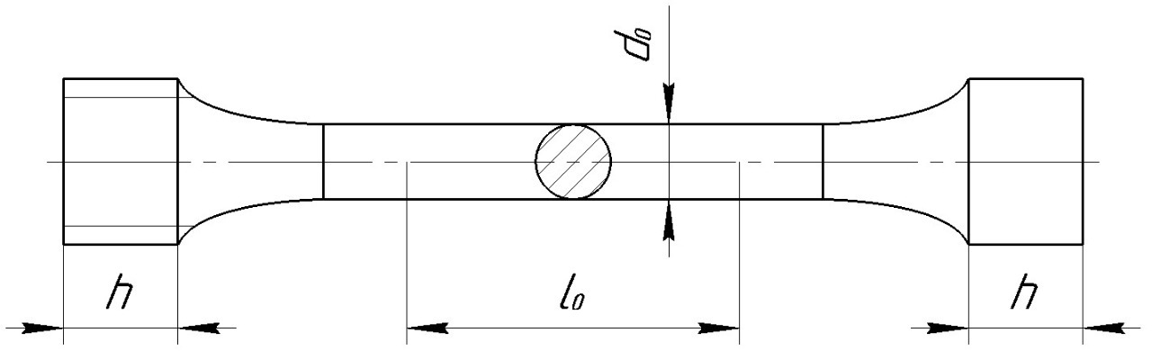
Рисунок 10 – Образец для испытаний на растяжение
Клиновые захваты установлены на верхней поперечине и подвижной траверсе. При зажиме или отпуске образцов губки перемещаются вверх и вниз.
Захваты этой серии используется для проведения физико-механических испытаний образцов плоского или круглого сечений из черных и цветных металлов, их сплавов, жестких конструкционных пластмасс, композитов и других материалов в пределах технических возможностей. Внешний вид и детали составляющие данный механизм изображены на рис. 11.
а)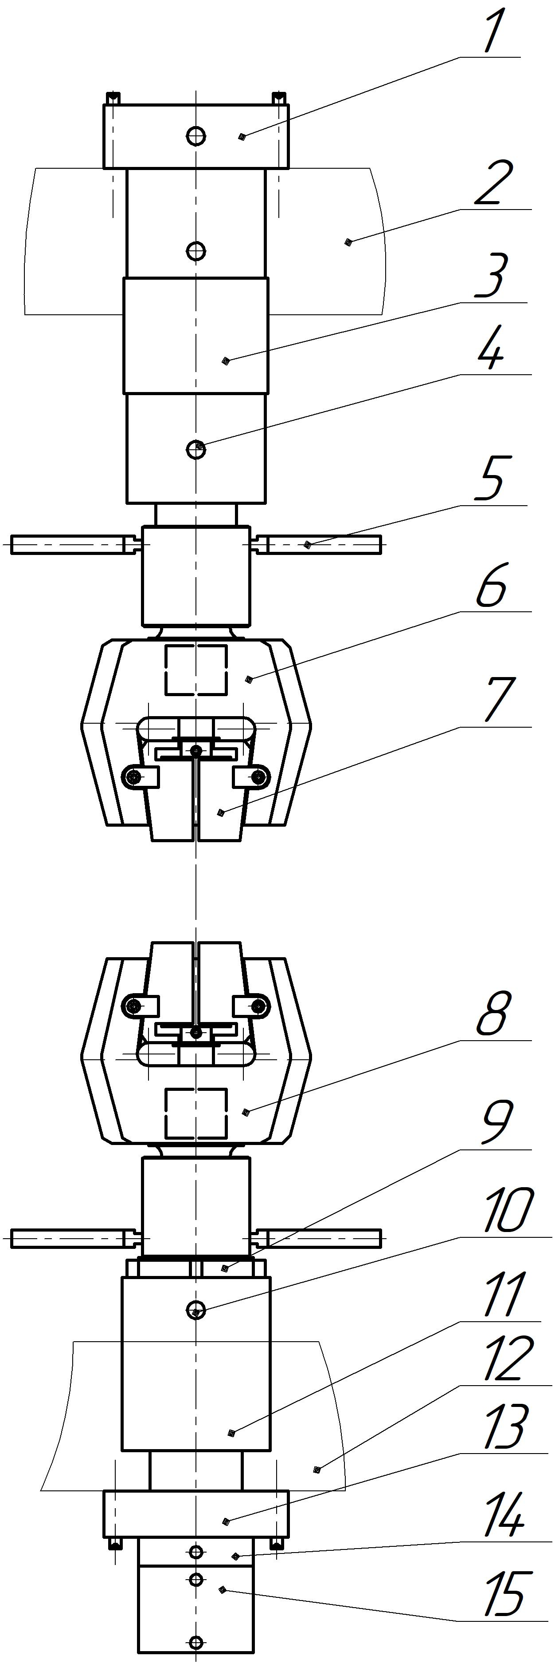 | 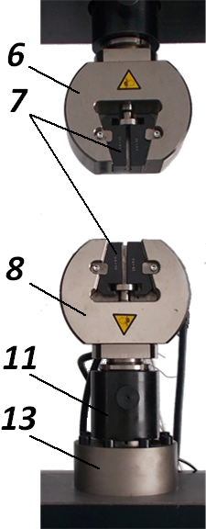  б)
1 – верхнее соединительное место; 2 – верхняя поперечина; 3 – универсальное
соединение; 4 – фиксатор; 5 – ручка; 6 – верхний клиновой захват; 7 – губки;
8 – нижний клиновой захват; 9 – муфта захвата; 10 – фиксатор;
11 – соединительный шпиндель; 12 – подвижная траверса; 13 – датчик нагрузки;
14 – соединительная гайка; 15 – фиксирующая гайка
Рисунок 11 – Захваты для растяжения: а) схема; б) внешний вид

Приспособление для сжатия
При возведении различных сооружений, изготовлении деталей применяются разнообразные хрупкие материалы. Для оценки их прочностных свойств применяются различные механические испытания, наиболее простым из которых является испытание на сжатие. Если при сжатии в образце возникают трещины, то он считается разрушенным. Как правило, хрупкие образцы разрушаются очень быстро при достижении предельных сжимающих нагрузок. При разрушении можно наблюдать у образцов большое количество трещин, сколов. Некоторые материалы разрушаются до мелких частиц. На рис. 12 приведена примерная картина разрушения бетонного образца.
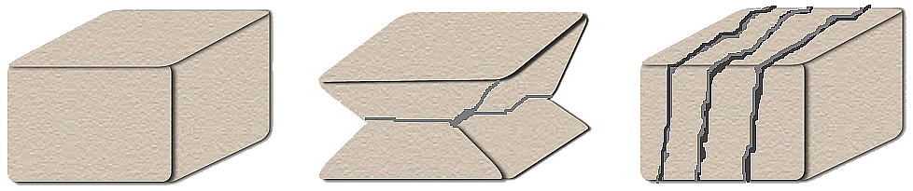

Рисунок 12 – Схема разрушения бетонного образца при сжатии:
а – исходный образец; б – разрушение при наличии трения на торцах;
в – разрушение при малом трении на торцах.

Образец из пластичного материала в приспособлении для сжатия разрушить, как правило, нельзя, так как происходит только его осадка (рис. 13). Под действием сжимающих нагрузок образец пластичного материала уменьшается в длину и ровно настолько же прибавляет в ширину. Объем же занимаемый материалом образца остается постоянным. Таким образом, образец пластичного материала превратится в пластину, но не разрушится, то есть отсутствует возможность оценки его предела прочности. Следовательно, предел прочности в этих случаях найден быть не может. Поэтому определяют условный предел прочности, соответствующий заданной величине остаточной деформации.
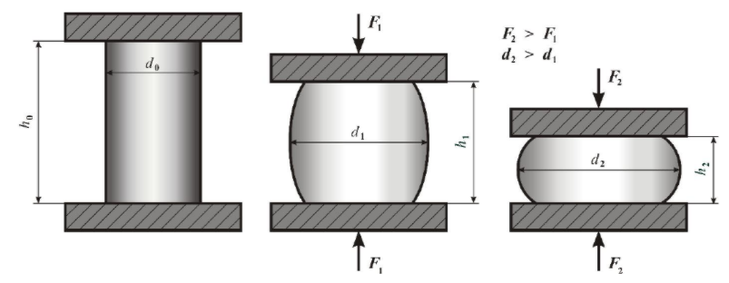
Рисунок 13 – Сжатие образца типа III из пластичного материала
Испытания проводят на образцах четырех типов: цилиндрических (рис. 14) и призматических (квадратных и прямоугольных), с гладкими торцами I-III типов и торцевыми выточками IV типа. Для конкретного испытания тип и размер образца выбирают по табл. 2. Образец для испытания устанавливают в приспособление для сжатия между нижней частью подвижной траверсы и рабочим столом. Образец для проведения испытаний должен иметь не большую высоту. Если применять образцы высокие, то возможно их искривление в ходе испытаний и получение недостоверных данных.
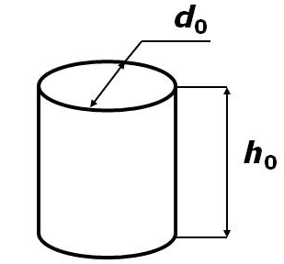
Рисунок 14 – Цилиндрический образец для проведения испытаний на сжатие

Таблица 2 – Типы и размеры образцов для проведения испытаний на сжатие
Тип  образца | Начальный диаметр цилиндрического образца, мм | Начальная толщина призматического образца а₀, мм | Рабочая (начальная расчетная) высота образца h(h₀)*, мм | Определяемая характеристика
I | 20 | 20 | 100 | Модуль упругости, предел пропорциональности
II | 6-30 | 5-30 | h(h₀)= 3d₀ | Предел пропорциональности, предел упругости
III | 6; 10; 15; 20; 25; 30 | 5; 10; 15; 20; 25; 30 |  | Физический предел текучести, условный предел текучести. Построение кривой упрочнения до значений логарифмических деформаций ε_{ξ}≤2/3хln h₀/ d₀**
IV | 6;  10;  15;  20;  25;  30 | - |  | Построение кривой  упрочнения
* Высоту призматического образца устанавливают исходя из его площади bxa, приравнивая ее к ближайшей площади через d₀.
** Для построения кривых упрочнения применяются только цилиндрические образцы
Прим. Ширину призматических образцов определяют из соотношения b/a = 1…1,5
Приспособление (рис. 15) состоит из верхней поз. 6 и нижней поз. 4 компрессионной пластины, которые используются для испытаний на сжатие. Испытания образцов на сжатие проводят в условиях, обеспечивающих минимальный эксцентриситет приложения нагрузки и безопасность проведения экспериментов, при этом необходимо контролировать соблюдение равномерности деформирования при испытании образцов на сжатие (отсутствие бочкообразования и вогнутости).
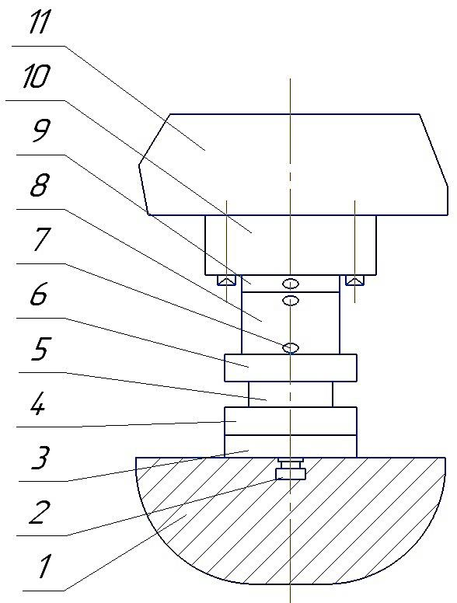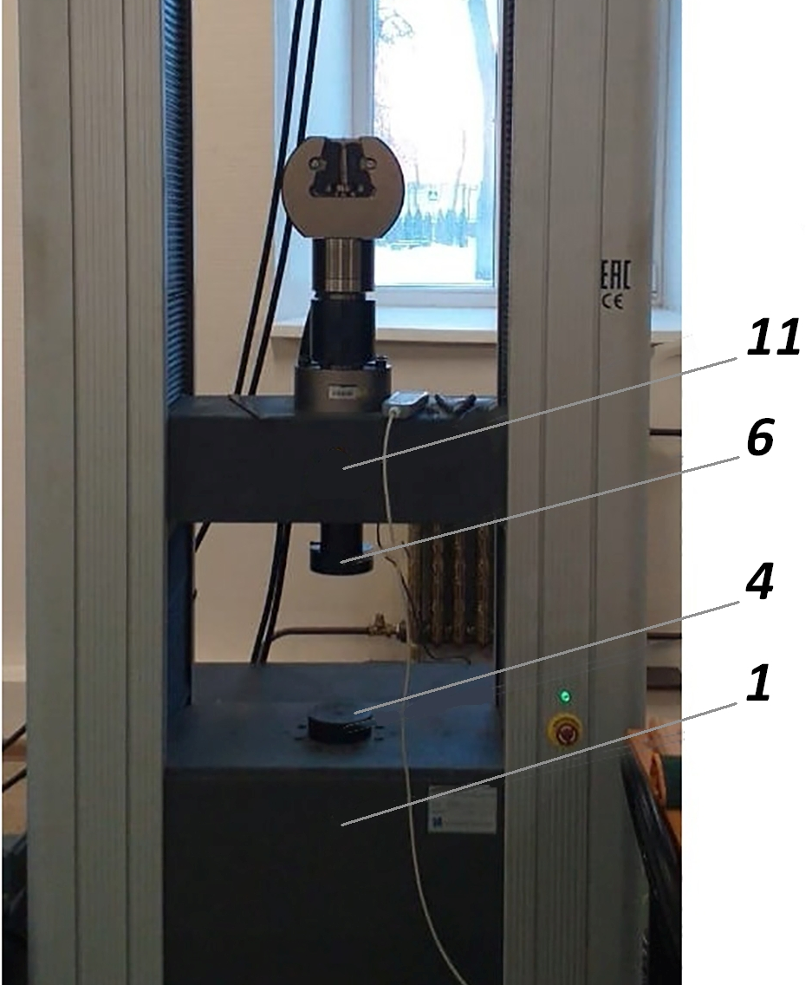
1 – станина; 2 – фиксирующая гайка; 3 – сферическое место; 4 – нижняя
компрессионная пластина; 5 – образец ; 6 – верхняя компрессионная пластина;
7 – винт-фиксатор; 8 – установочная муфта; 9 – соединительная муфта;
10 – датчик нагрузки; 11 – подвижная траверса
Рисунок 15 – Приспособление для сжатия: а – схема; б – внешний вид

Приспособление для изгиба
Когда брус или стержень находятся под действием двух пар сил, расположенных в плоскости его продольной оси, возникает деформация изгиба.
Изгиб — это вид деформации, характеризующийся искривлением оси или срединной поверхности деформируемого объекта под действием внешних сил или температуры, встречается в строительных конструкциях, деталях и узлах машин. Целесообразность проведения испытаний на изгиб определяется широким распространением изгиба в практике нагружения деталей. Испытания на изгиб применяют для серых чугунов и других малопластичных материалов.
Для пластичных металлов и сплавов испытания на изгиб применяются реже, так как образцы из этих металлов изгибаются до соприкосновения обоих концов без разрушения, поэтому невозможно определить сопротивление разрушению и максимальную пластичность.
При деформации изгиба нижние слои металла до нейтрального слоя испытывают растяжение, а верхние — сжатие (рис. 16). Между зонами растяжения и сжатия располагается нейтральный недеформированный слой металла.
Различают простой, или плоский, изгиб, при котором внешние силы лежат в одной из главных плоскостей бруса, и сложный, вызываемый силами, расположенными в разных плоскостях.
Испытание на изгиб можно проводить почти на всех машинах, пригодных для испытания на сжатие. Большинство универсальных машин имеют специальные раздвигающиеся опоры для испытаний на изгиб.
При этих испытаниях применяют образцы круглого или прямоугольного (квадратного) поперечного сечения, которые помещают концами на две опоры.
а) 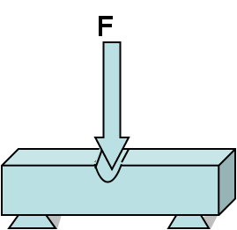

б) 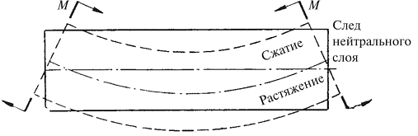
Рисунок 16 – Схема нагружения (а) и схема деформации (б) при изгибе

Во избежание смятия в опорах лучше увеличить поверхность контакта, уменьшив удельное давление на опоры. Изгибающая сила уменьшается при увеличении пролета (расстояния между опорами), а также при выборе длинных образцов с соотношением 10. Для проведения испытания на изгиб образец устанавливают между нижней частью подвижной траверсы и станиной. На которых установлены оправки: круглая опора 6 и оправка 7 (рис. 17), а также имеются линейки 4, и фиксатора 5.
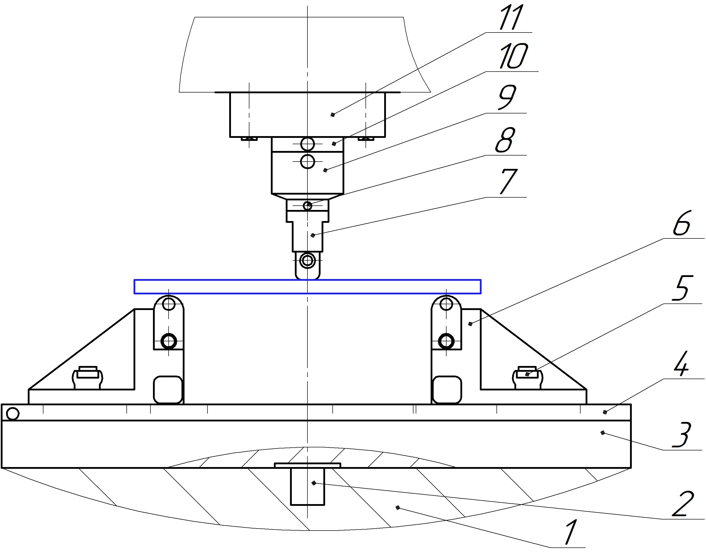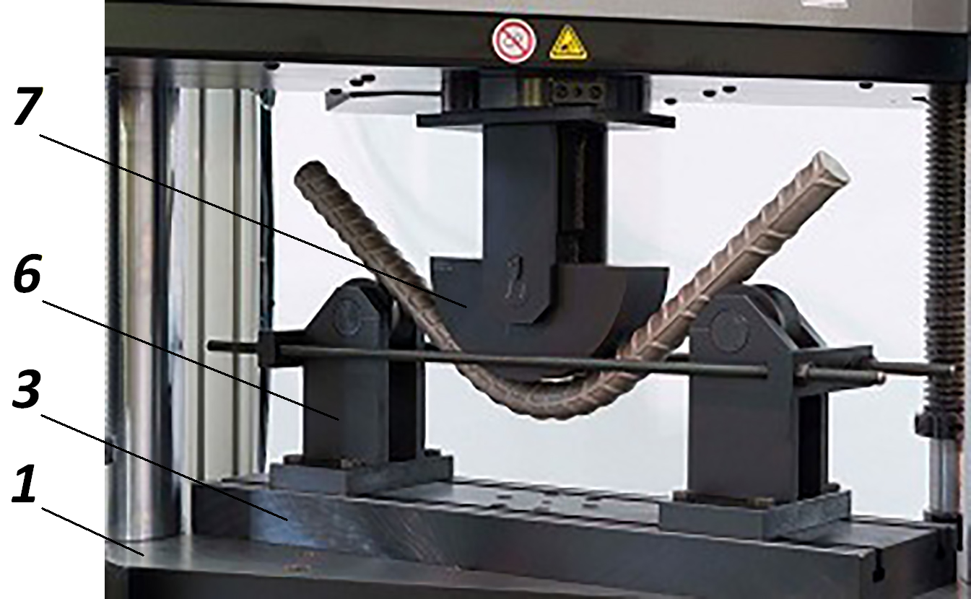
а) б)
в) 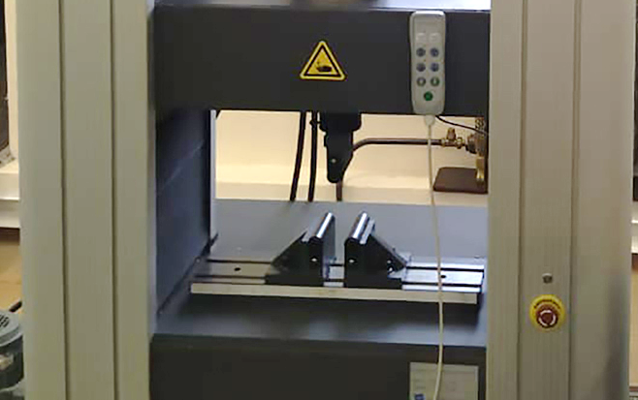
1 – рабочий стол; 2 – фиксирующая гайка; 3 – основание опор для изгиба;
4 – линейка; 5 – фиксирующая гайка; 6 – нижняя круглая опора; 7 – оправка;
8 – винт-фиксатор; 9 – фиксатор; 10 – соединительная муфта; 11 – датчик нагрузки
Рисунок 17 – Приспособление для изгиба:
а – схема приспособления; б – схема проведения испытаний; в – внешний вид

Порядок выполнения лабораторной работы

Допуск к проведению лабораторной работы
Перед выполнением лабораторной работы (после изучения теоретического материала, приведенного в данных методических указаниях) преподавателем проводится контрольный опрос студентов, по результатам которого студент допускается либо не допускается к лабораторной работе. Для подготовки к опросу необходимо прослушать курс лекций по соответствующей теме, а также самостоятельно изучить материал, приведенный в настоящем пособии.
Проведение лабораторной работы связано с нахождением студентов в помещении лаборатории кафедры цифровых и аддитивных технологий, где находится оборудование, представляющее собой источник повышенной опасности, поэтому при проведении лабораторной работы необходимо соблюдать меры предосторожности, изложенные в инструкции по технике безопасности, которую преподаватель доводит до сведения студентов перед началом лабораторной работы, при этом преподаватель проводит разъяснительную работу о последствиях, которые могут наступить при несоблюдении правил техники безопасности. Запрещается приступать к выполнению лабораторной работы без вводного инструктажа преподавателя по порядку проведения работы и обеспечению техники безопасности.
Далее студенты расписываются о получении инструктажа в журнале, и только после этого непосредственно приступают к выполнению работы.
Нахождение в лаборатории допускается только при соблюдении правил техники безопасности. В случае любых ситуаций, связанных c получением травмы, необходимо:
- немедленно сообщить о случившемся преподавателю, проводящему занятия, даже в случае незначительных травм (ушибы, ранения рук и т. п.);
- при поражении электрическим током немедленно выключить рубильники, вызвать скорую медицинскую помощь, а до прибытия врача пострадавшему делать искусственное дыхание;
- при необходимости пострадавшего направить к врачу или вызвать скорую медицинскую помощь.

Установка и демонтаж захватов для растяжения
Все работы по установке и демонтажу должны выполняться при отключенной машине и выключенном компьютере.
Установка клинового захвата для растяжения.
При установке клинового захвата для растяжения пользователям не рекомендуется демонтировать датчик силы, поскольку он был установлен на испытательную машину во время ее сборки на заводе. При установке нижнего захвата для растяжения, сначала ослабьте муфту захвата, чтобы снизить прилагаемое усилие, после этого установите захват на соединительный шпиндель и зафиксируйте при помощи стопорного пальца, наконец, затяните муфту для устранения зазоров.
Устанавливая верхний захват для растяжения, соедините его с верхней соединительной базой, а затем закрепите и зафиксируйте стопорным пальцем на верхней поперечине или подвижной траверсе.
Демонтаж клинового захвата для растяжения.
При демонтаже верхнего захвата для растяжения удалите стопорный палец и снимите верхний захват. Демонтируя нижний захват для растяжения, отвинтите муфту захвата, затем вытяните стопорный палец и удалите нижние захваты из зоны испытаний.
Предупреждения: при извлечении захватов не бросайте их во избежание повреждений.

Установка и демонтаж приспособлений для сжатия
Установка приспособления (компрессионных пластин) для сжатия производится в соответствии со схемой, представленной на рис.15. При установке нижняя компрессионная пластина устанавливается на рабочем столе (станине); верхняя компрессионная пластина закрепляется на подвижной траверсе.
Демонтаж приспособления (компрессионных пластин) для сжатия производится в обратном порядке процедуре установки.

Установка и демонтаж приспособления для изгиба
Установка приспособления для изгиба производится в соответствии со схемой, представленной на рис. 17. Для демонтажа приспособления для изгиба необходимо отвинтить фиксирующую гайку 8, удалить оправку 7 (рис. 17), снять опоры и поместить всё в коробку с принадлежностями.

Последовательность выполнения лабораторной работы.
- Изучить теоретический материал.
- Выполнить задания, представленные в бланке отчета о выполнении лабораторной работы;
- Вместе с учебным мастером провести имитацию установки захватов для растяжения, следуя инструкции в пункте 2.3;
- Вместе с учебным мастером провести установку приспособления для сжатия, следуя инструкции в пункте 2.4;
- Вместе с учебным мастером провести установку приспособления для изгиба, следуя инструкции в пункте 2.5;
- Произвести выключение электропитания испытательной машины, завершение работы программного обеспечения и выключение компьютера.
- Заполнить отчет о выполнении лабораторной работы и подготовиться к ее защите.

Вопросы для подготовки к защите лабораторной работы
- По каким признакам можно классифицировать виды механических испытаний
- Какие виды испытаний могут быть по способу нагружения
- Какие виды испытаний могут быть по скорости нагружения
- Назовите основные группы механических характеристик материалов
- Назовите разновидности испытательных машин по типу нагружающего устройства
- Какова наибольшая предельная нагрузка испытательной машины TIME WDW-300E
- Какие факторы влияют на выбор захватов и приспособлений для испытания образцов на испытательных разрывных машинах
- Какие способы нагружения возможны при проведении механических испытаний на испытательной машине TIME WDW-300E
- Какими приспособлениями для испытания образцов оснащена испытательная машина TIME WDW-300Е
- С какой целью проводят испытания на растяжения
- Какие приспособления используются для проведения испытаний на растяжение на испытательной машине TIME WDW-300E
- Опишите принцип работы клиновых захватов для растяжения
- С какой целью проводят испытания на сжатие хрупких материалов
- С какой целью проводят испытания на сжатие пластичных материалов
- В чем состоит основное различие при проведении испытаний на сжатие хрупких и пластичных материалов
- Опишите типы образцов для проведения испытаний на сжатие
- Какие приспособления используются для проведения испытаний на сжатие на испытательной машине TIME WDW-300E
- С какой целью проводят испытания образцов на изгиб
- Опишите схему деформации материала при изгибе
- Какие приспособления используются для проведения испытаний на изгиб на испытательной машине TIME WDW-300E

МИНОБРНАУКИ РОССИИ
Федеральное государственное бюджетное образовательное учреждение
высшего образования
«МИРЭА – Российский технологический университет»
РТУ МИРЭА
Отчет о выполнении лабораторной работы
Оснастка и ее использование при работе
на испытательной машине TIME WDW-300Е
Студента _________________________________, курс ___ , группа _________

- Запишите ответы на контрольные вопросы:
  - Для проведения каких видов испытаний используют испытательную машину TIME WDW-300E:
1) __________________________________________________;
2) __________________________________________________;
3) __________________________________________________;
4) __________________________________________________.
  - Разрывные машины оснащены системой измерения, позволяющей:
1) __________________________________________________;
2) __________________________________________________;
3) __________________________________________________.
  - Испытательная машина TIME WDW-300E предназначена для определения механических свойств образцов на:
1) __________________________________________________;
2) __________________________________________________;
3) __________________________________________________.
  - Благодаря использованию компьютерного управления, в разрывных машинах доступен широкий спектр испытаний:
1) __________________________________________________;
2) __________________________________________________;
3) __________________________________________________.
4) __________________________________________________;
5) __________________________________________________;
  - Первичная калибровка проводится на _________________
  - Факторы влияют на выбор правильного оборудования для испытания образца:
1) __________________________________________________;
2) __________________________________________________;
3) __________________________________________________.
  - Испытательная машина TIME WDW оснащена следующими приспособлениями для испытания образцов
1) __________________________________________________;
2) __________________________________________________;
3) __________________________________________________.
- Из каких деталей и элементов состоят захваты для растяжения:
1 – . 8 – .
2 – . 9 – .
3 – . 10 – .
4 – . 11 – .
5 – . 12 – .
6 – . 13 – .
7 – . 14 – .
15 – .
- Кратко опишите процесс монтажа захватов для растяжения:

- Из каких деталей и элементов состоит приспособление для сжатия:
1 – . 6 – .
2 – . 7 – .
3 – . 8 – .
4 – . 9 – .
5 – . 10 – .
11 – .
- Опишите процесс монтажа и демонтажа приспособления для сжатия:

- Начертите эскиз (схему) приспособления для изгиба

- Из каких деталей и элементов состоит приспособление для изгиба:
1 – . 6 – .
2 – . 7 – .
3 – . 8 – .
4 – . 9 – .
5 – . 10 – .
11 – .

- Опишите процесс монтажа и демонтажа приспособления для изгиба:

Работу выполнил: ___________________________ ____________ ___________
ФИО подпись дата
Работу принял: ___________________________ ____________ ___________
ФИО подпись дата

Список литературы

- Земсков, Ю. П. Материаловедение: учебное пособие / Ю. П. Земсков. – Санкт-Петербург: Лань, 2019. – 188 с.
- Зубарев, Ю. М. Технологическое обеспечение надежности эксплуатации машин: учебное пособие / Ю. М. Зубарев. – Санкт-Петербург: Лань, 2020. – 320 с.
- Киселев В.В. Оценка прочностных характеристик конструкционных материалов при сжатии // Новаинфо, 2018. – №90.
- ГОСТ 1497. Металлы. Методы испытаний на растяжение.
- ГОСТ 25.503. Расчеты и испытания на прочность. Методы механических испытаний металлов. Метод испытания на сжатие.
- ГОСТ 14019. Материалы металлические. Метод испытания на изгиб.

